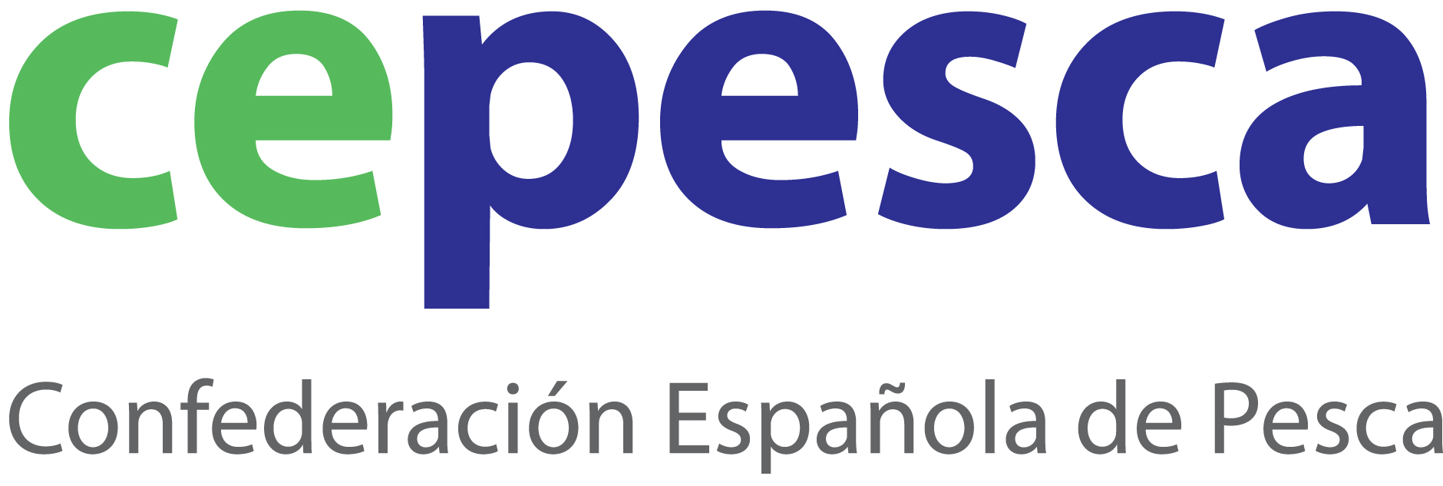
Madrid, 9 de enero de 2012

NDP 03/12

Sanlúcar de Barrameda acogerá la reunión del Comité Económico y Social Europeo para abordar su Dictamen sobre la reforma de la Política Pesquera Común

La localidad gaditana de Sanlúcar de Barrameda acogerá los próximos días 12 y 13 de enero una audición pública y la reunión del Grupo de estudio encargado de elaborar el Dictamen del Comité Económico y Social Europeo (CESE) sobre la reforma de la Política Pesquera Común.

La apertura de la Audiencia Pública, que tendrá lugar en el Ayuntamiento de Sanlúcar, contará con la presencia de la Alcaldesa de la localidad, Irene García; la Consejera de Agricultura y Pesca de la Junta de Andalucía, Clara Aguilera y el Director de Recursos Pesqueros de la Secretaría General del Mar, Alejandro Polanco.

El Ponente del Dictamen del CESE sobre la Reforma de la Política Pesquera Común, el español Gabriel Sarró, atenderá a los medios de comunicación junto con su experto, el Secretario General de Cepesca, Javier Garat.

El CESE es un órgano consultivo de la Unión Europea. Fundado en 1957, ofrece un asesoramiento especializado a las grandes instituciones de la UE (Comisión Europea, Consejo de la UE, Parlamento Europeo).

AUDIENCIA PÚBLICA DEL CESE SOBRE LA REFORMA DE LA PPC

FECHA: 12 y 13 de enero de 2012
HORA: De 9:00 a 13:00 horas
LUGAR: Ayuntamiento de Sanlúcar de Barrameda
Cuesta de Belén 8, 11540 Sanlúcar

Cepesca es la organización empresarial de ámbito nacional más representativa de la Unión Europea y agrupa a 51 asociaciones de armadores, más de 1.625 empresas y 1.981 buques pesqueros, tanto de bajura como de altura. Entre sus objetivos, la Confederación persigue mejorar la competitividad de las empresas pesqueras, apostar por la formación de las tripulaciones y el relevo generacional, promover el desarrollo de una pesca responsable y sostenible, luchar contra la pesca ilegal y favorecer un consumo sostenible y sano potenciando el consumo de pescados y mariscos .

